FIUBA - 7507
Algoritmos y programación 3
Trabajo práctico 2: GPS Challenge
2do cuatrimestre, 2013
(trabajo grupal)
Alumno:
Nombre | Padrón | Mail

Fecha de entrega final:

Tutor:

Nota Final:

Tabla de contenidos

Introducción
-Objetivo del trabajo
Consigna general
Descripción de la aplicación a desarrollar
-Contexto
Objetivo del juego
Puntos
Dinamica del juego
Disparos
Tablero
Naves
Entregables
Forma de entrega
Informe
-Supuestos
Modelo de dominio
Diagramas de clases
Detalles de implementación
Excepciones
Diagramas de secuencia
Checklist de corrección
Código

Introducción

Objetivo del trabajo
Aplicar los conceptos enseñados en la materia a la resolución de un problema, trabajando en forma grupal y utilizando un lenguaje de tipado estático (Java)

Consigna general
Desarrollar la aplicación completa, incluyendo el modelo de clases e interface gráfica. La aplicación deberá ser acompañada por prueba unitarias e integrales y documentación de diseño. En la siguiente sección se describe la aplicación a desarrollar.

Descripción de la aplicación a desarrollar

Contexto
La empresa Algo Ritmos SA dedicada al desarrollo de video juegos a decidido contratar a un grupo de programadores para implementar el juego GPS Challenge

Objetivo del juego

GPS es un juego de estrategia por turnos. El escenario es una ciudad y el objetivo, guiar un vehículo a la meta en la menor cantidad de movimientos posibles.

Dinámica del juego

El juego se jugará por turnos, y en cada turno el usuario decide hacia cual de las 4 esquinas posibles avanzará.

Vehículos
El jugador podrá optar por tres diferentes tipos de vehículos.
- moto
- auto
- 4x4

Obstáculos
Al atravesar una cuadra el jugador se podrá encontrar con alguno de los siguientes obstáculos:

- Pozos: Le suma 3 movimientos de penalización a autos y motos, pero no afecta a las 4x4.
- Piquete: Autos y 4x4 deben pegar la vuelta, no pueden pasar. Las motos puede pasar con una penalización de 2 movimientos.
- Control Policial: Para todos los vehículos la penalización es de 3 movimientos, sin embargo la probabilidad de que el vehículo quede demorado por el control y sea penalizado es de 0,3 para las 4x4, 0,5 para los autos y 0,8 para las motos ya que nunca llevan el casco puesto.

Sorpresas
También se podrán encontrar diferentes tipos de sorpresas:

- Sorpresa Favorable: Resta el 20% de los movimientos hechos.
- Sorpresa Desfavorable: Suma el 25% de los movimientos hechos.
- Sorpresa Cambio de Vehículo: Cambia el vehículo del jugador. Si es una moto, la convierte en auto. Si es un auto lo convierte en 4x4. Si es una 4x4 la convierte en moto.

Las sorpresas figuraran en el mapa como un regalo y no se sabrá que es hasta que el vehículo la accione.

Escenario
Para hacerlo más interesante y jugable, el jugador no podrá ver más que dos manzanas a la redonda de la posición de su vehículo y la bandera a cuadros que marca la meta. El resto del mapa permanecerá en sombras.

El tamaño del escenario no será fijo, y tendrá un punto de partida y una meta.

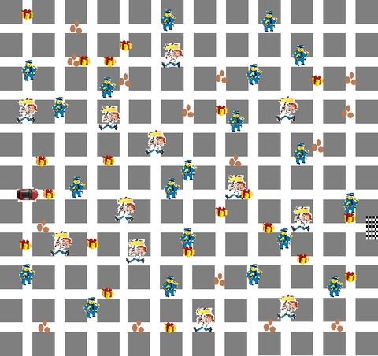
Ejemplo de escenario

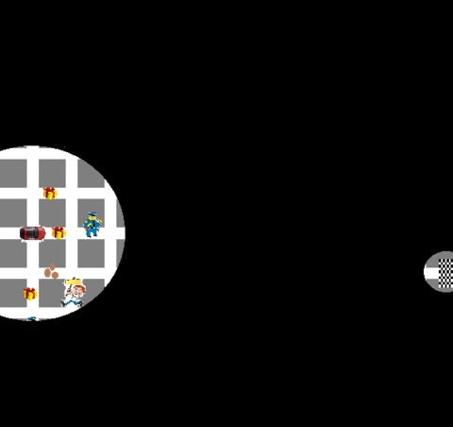
Ejemplo de escenario como lo visualiza el jugador

Puntajes altos
Se debe almacenar un ranking donde figuren los mejores puntajes asociados a un nickname que indique el usuario.

Entregables
- Código fuente de la aplicación completa, incluyendo también: código de la pruebas, archivos de recursos
- Script para compilación y ejecución (ant)
- Informe, acorde a lo especificado en este documento

Forma de entrega
A coordinar con el docente asignado.

Fechas de entrega
Se deberá validar semanalmente con el docente asignado el avance del trabajo. El docente podrá solicitar ítems específicos a entregar en cada revisión semanal.
La entrega final deberá ser en la semana del 13 de diciembre, en la fecha del curso en que se está inscripto.

Informe

Supuestos
[Documentar todos los supuestos hechos sobre el enunciado. Asegurarse de validar con los docentes]

Modelo de dominio
Se pensó en tener una clase Juego que sería la clase principal que administra el control de relaciones con las clases Vehiculo y Evento, la misma se encargaría de comenzar el juego. Ésta tendría como atributos un ranking, un vehículo, listas de eventos y la meta.
Los objetos posicionables (Vehículo, Meta, Sorpresa y Obstáculo) referencian en Vector su ubicación y métodos relacionados con este atributo.
Los límites del mapa están considerados en un atributo de la clase Juego, que limita las posiciones que puede tomar el Vehículo. El mapa se muestra al jugador como 2 cuadras a la redonda de la posición en la que se encuentra su vehículo, más la posición de la meta, relacionada con el límite del juego. Las posiciones son representadas como vectores bidimensionales, modelados a partir de la clase Vector. Se elige este modo de representación por sobre el uso de una matriz para el mapa para un manejo más flexible del tamaño del mapa y la posición de los eventos.
Los tipos de Sorpresas (SorpresaDesfavorable, SorpresaFavorable y CambioDeVehiculo) y los tipos de Obstáculos (Piquete, ControlPolicial y Pozo) implementan por herencia a la interfaz Evento.
En el caso de los vehículos se utilizó el patrón State ya que la idea es manejar un vehículo, que tenga estados (auto, 4x4 y moto) según su estado el obstáculo o sorpresa lo va a afectar de distinta forma, y esto además facilita el hecho del cambio de vehículo del jugador al tocarle la sorpresa CambioDeVehiculo. La idea de este patrón es permitir que un objeto altere su comportamiento cuando cambia su estado interno, de modo tal que parece cambiar de clase. Además este patrón fue elegido por satisfacer los siguientes principios de diseño:
1) Encapsulamiento de lo que varía, en este caso los estados.
2) Inversión de dependencia, ya que a los estados se accede mediante su interfaz.

3) Extensión sin herencia de clases, ya que los estados se acceden mediante delegación.

Diagramas de clases

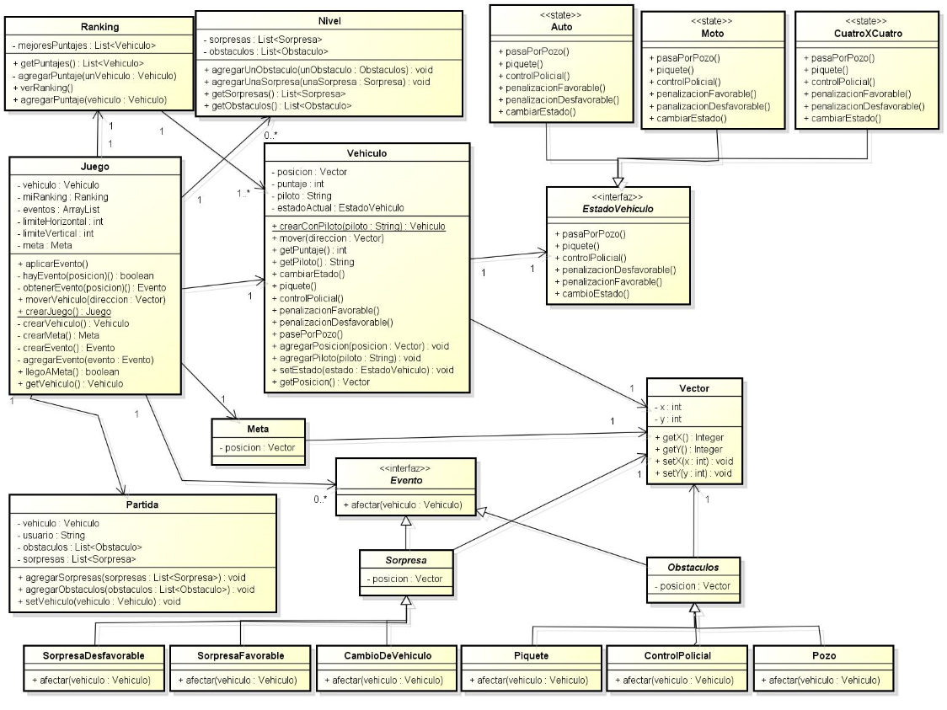

Detalles de implementación

En cuanto a la implementación de este trabajo, se observa que un “juego” contiene un “ranking” que a su vez tiene una lista de “vehículos”,cada vehículo posee un piloto, una cantidad de movimientos realizados, una posición, un estado(Moto,Auto o CuatroXCuatro) y un puntaje . Los vehículos se encuentran ordenados de mayor a menor en función del puntaje que posean.
El ranking será utilizado cuando se seleccione la opción ver puntajes donde se mostrará por pantalla los pilotos con mayores puntajes logrados. Cabe destacar que en el caso de un nuevo jugador, luego de concluir la partida, guardamos el vehiculo utilizado en ranking, ya que el mismo contiene el nombre del piloto como así también el puntaje realizado, independientemente si el puntaje es alto o bajo, ya que como se explicó anteriormente si se selecciona la opción ver puntajes solo se mostrará por pantalla los pilotos con mayores puntajes logrados. En caso de que el jugador ya existía, luego de concluir la partida, lo que se realiza es actualizar el puntaje del mismo en el caso de superar el puntaje previo almacenado y también se actualiza el estado del vehículo utilizado y la cantidad de movimientos realizados.
Un “juego” posee además un “nivel” que es seleccionado por el usuario (Facil, Medio o Dificil).
Otro detalle de implementación a tener en cuenta es el referido al cálculo del puntaje del jugador, el juego es el que hace el calculo del puntaje logrado por el jugador pidiéndole al vehículo (elegido por el usuario) la cantidad de movimientos realizados luego de acabar la partida para restar a los movimientos limites del nivel y multiplicarlos por 1, por 2 o por 3 según la dificultad del Nivel. Luego de dicho cálculo el juego modifica el puntaje del vehículo, para luego ser almacenado tanto en el ranking como así tambien en la partida del jugador.
Luego de que cada jugador termine una partida la misma es almacenada en un archivo XML. También si el jugador en medio del juego quisiera guardar sus datos para continar jugando en otro momento, se procede a almacenar la partida hasta ese instante, es decir, guardando movimientos, puntajes, estado de vehículo (Auto, Moto o CuatroXCuatro) y eventos del mapa.

Excepciones
Las excepciones creadas fueron:
1.
2.
3.

(aca va el diagrama de excepciones)

El fin con el cual creamos las excepciones es para poder manejar situaciones en las que no teníamos suficiente información de contexto en un método para manejar un problema previsto, pero que no podíamos dejar pasar.

Diagramas de secuencia

En el siguiente diagrama se muestra la secuencia de lo que ocurre cuando un vehículo (en el estado Auto) intenta desplazarse en dirección horizontal, en sentido hacia la derecha, y se encuentra con un obstáculo (en este caso un piquete).

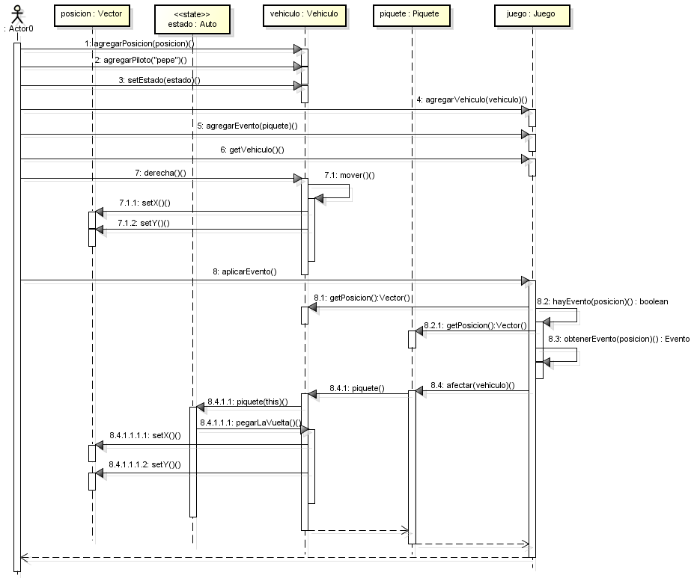

En el siguiente diagrama se muestra la secuencia de lo que ocurre cuando un vehículo (en el estado Moto) intenta desplazarse en dirección horizontal, en sentido hacia la derecha, y se encuentra con un obstáculo (en este caso un control policial).

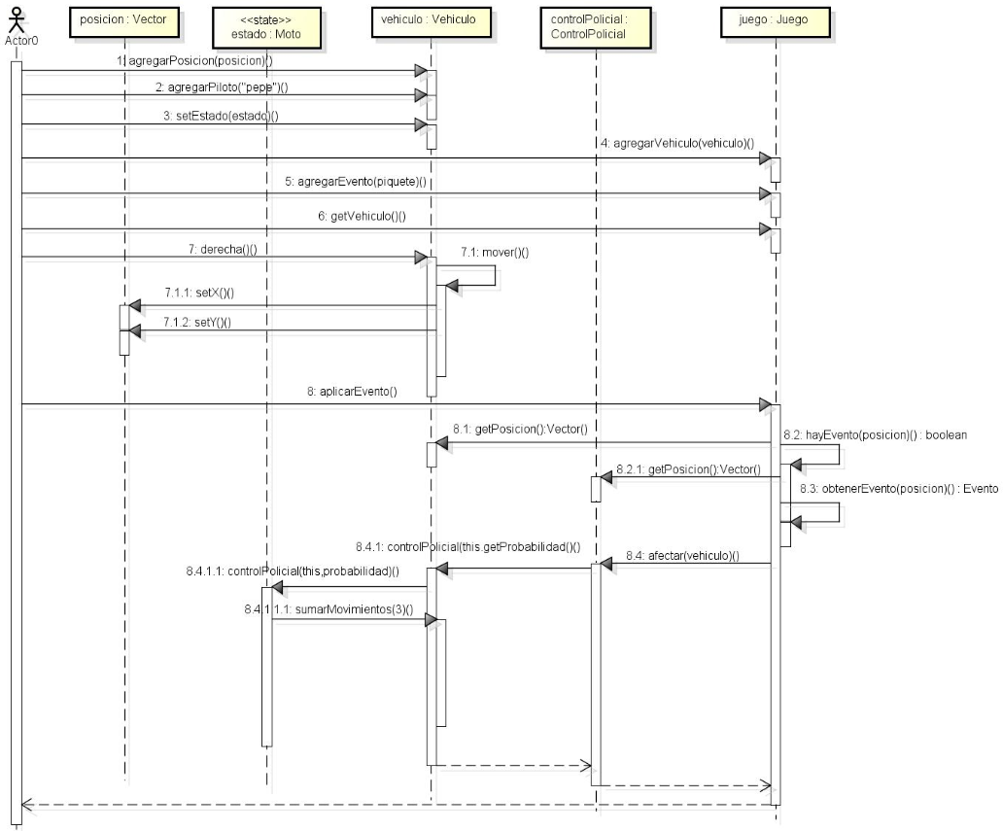

Checklist de corrección
Esta sección es para uso exclusivo de la cátedra, por favor no modificar.

Carpeta
Generalidades
- ¿Son correctos los supuestos y extensiones?
- ¿Es prolija la presentación? (hojas del mismo tamaño, numeradas y con tipografía uniforme)
Modelo
- ¿Está completo?¿Contempla la totalidad del problema?
- ¿Respeta encapsulamiento?
- ¿Hace un buen uso de excepciones?
- ¿Utiliza polimorfismo en las situaciones esperadas?

Diagramas
Diagrama de clases
- ¿Está completo?
- ¿Está bien utilizada la notación?
Diagramas de secuencia
- ¿Está completo?
- ¿Es consistente con el diagrama de clases?
- ¿Está bien utilizada la notación?
Diagrama de estados
- ¿Está completo?
- ¿Está bien utilizada la notación?

Código
Generalidades
- ¿Respeta estándares de codificación?
- ¿Está correctamente documentado?

